Recurso: Paquete SCORM
Consideraciones:
El participante deberá responder todos los puntos de la actividad y no podrá ver su resultado sino hasta el final de la misma. Son 8 preguntas que representan 8 puntos, cada una de ella tiene un peso de 1. El participante tiene dos intentos para resolver la actividad.

Contenido:
La empresa en la que usted trabaja lo envió de excursión al Amazonas Colombiano, para que seleccionara material vegetal de una especie que tiene muchos beneficios para la cura de enfermedades como el alzhéimer. Usted contó con suerte y encontró algunos árboles florecidos y con frutos, por lo que tomo como muestras: flores, frutos, raíces, hojas y ramas.

Con estas muestras decidió implementar varios procesos, entre los cuales está la multiplicación del árbol y la obtención de metabolitos secundarios para usarlos en la elaboración de un medicamento.

Para iniciar cada uno de estos procesos usted debe, primero, tener en cuenta algunas consideraciones:

- Se sabe que esta especie es nativa de la Amazonia Colombiana y que tarda unos 50 años en madurar y producir frutos. Usted como investigador, debe hacer ciertas cosas importantes relacionadas específicamente con la planta antes de iniciar el proceso de establecimiento del cultivo. A continuación se presenta una lista de la cuál usted ha de elegir esas consideraciones con su justificación seleccionando la opción Sí o No según el caso:
Actividad tipo cloze, donde cada consideración tiene una lista desplegable con las opciones Sí / No
Consideración: Reproducción de la especie  Justificación: Es importante verificar los porcentajes de germinación de la especie en campo y considerar si es necesario su multiplicación en el laboratorio. | Sí  No
Consideración: Explantes  Justificación: Es necesario considerar cuál de los explantes obtenidos del árbol son más fáciles de manipular en el laboratorio y cuales tienen un mayor contenido de metabolitos secundarios. | Sí  No
Consideración: Condiciones de cultivo  Justificación: Es importante determinar las condiciones de temperatura, pH, humedad y agitación a las cuales se establecerán los cultivos. Esto dependerá de las exigencias del árbol y del medio donde creció. | Sí  No
Consideración: Tiempo  Justificación: Establecer un tiempo en el cual se establecerán los objetivos alcanzados. | Sí  No
Consideración: Manipulación  Justificación: Condiciones en las cuales se manipularán las muestras, para que no afecte el establecimiento. | Sí  No
Consideración: Espacio  Justificación: Es importante considerar el espacio donde va a iniciar los experimentos. | Sí  No
Consideración: Equipos  Justificación: Verificación de la existencia de los equipos que se usaran en el experimento, para evitar problemas durante cada procedimiento. | Sí  No

HACER AQUÍ UN SALTO DE PÁGINA EN LA PLANTILLA.

- Usted después de varios experimentos y análisis estableció que los explantes con más facilidad para manipular y con mayor contenido de metabolitos secundarios de interés son las hojas, las flores y las raíces. Por lo cual inició un proceso de desinfección y siembra de cada explante. Recuerde que su objetivo inicial es producir plantas y callos. Seleccione de la siguiente lista qué parte de cada explante usaría para el cultivo in vitro:
Actividad tipo cuestionario (selección múltiple con única o múltiple respuesta para cada caso: flor, hoja o raíz) Las marcadas con verde son las correctas
Explante | Parte
Flor  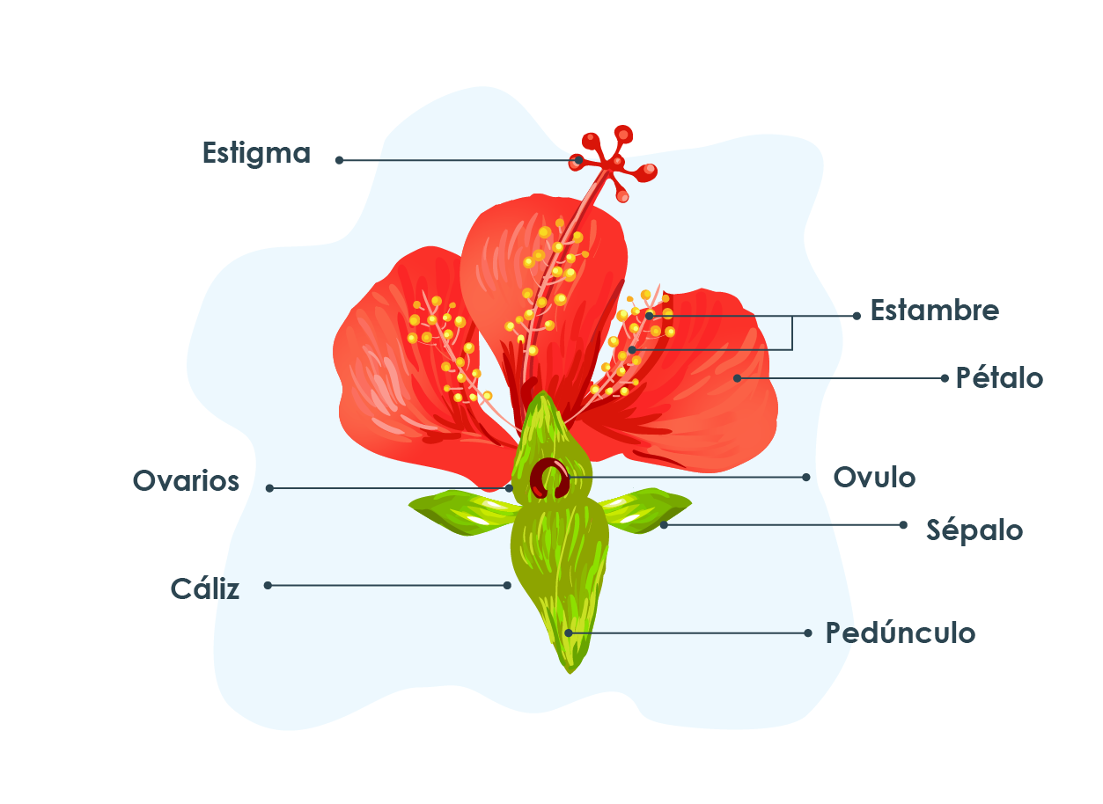 | Estigma
 | Estambres
 | Anteras
Hoja  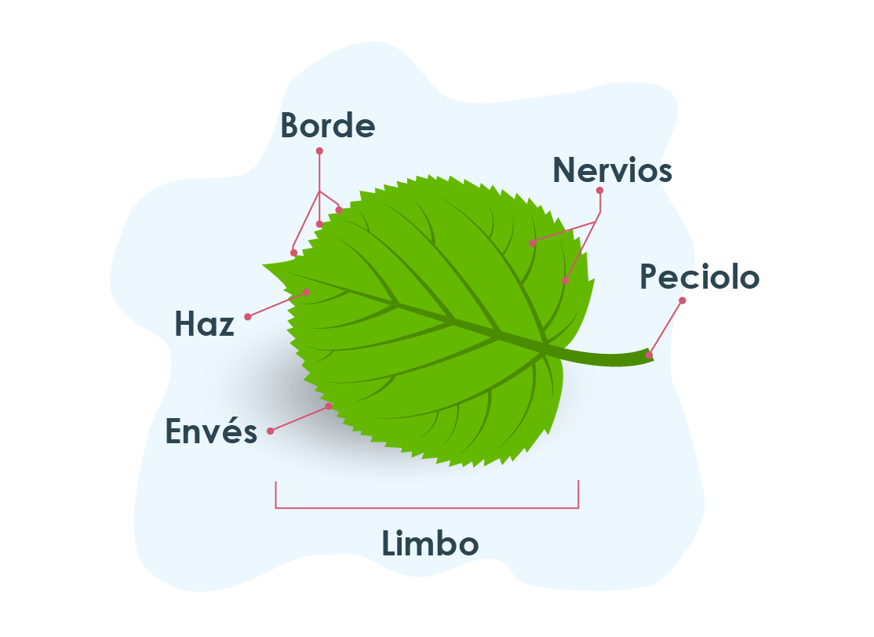 | Limbo
 | Una fracción de la hoja
 | Toda la hoja
Raíz  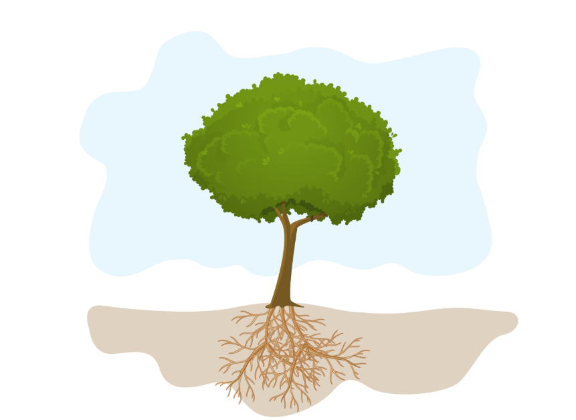 | Toda la raíz
 | Una fracción de la raíz

HACER AQUÍ UN SALTO DE PÁGINA EN LA PLANTILLA.

- Ahora que usted ha decidido qué parte de los explantes es más conveniente para sembrar, deberá decidir un medio de cultivo para lograr los dos objetivos propuestos.
Usted sabe que el primer paso es elegir el medio de cultivo más adecuado para obtener plantas y callos, pero antes de esto es muy importante el proceso de desinfección, por lo que realizó varios experimentos probando varios procesos de desinfección y obtuvo los resultados representados en la siguiente tabla. Seleccione el mejor protocolo de desinfección en función de sus necesidades.
Actividad tipo opción múltiple con única respuesta.
OPCIÓN 1
Proceso de desinfección: Sumergir el explante en hipoclorito de sodio al 2 % durante 5 minutos y enjuague con agua destilada estéril. Procedimiento realizado 3 veces a un mismo explante.
Porcentaje de contaminación: 0% contaminadas
Características del explante luego de la siembra: Los explantes se oxidaron y murieron el 60%

OPCIÓN 2
Proceso de desinfección: Sumergir el explante en hipoclorito de sodio al 1 % durante 10 minutos y enjuague con agua destilada estéril. Procedimiento realizado 4 veces a un mismo explante.
Porcentaje de contaminación: 50% contaminadas
Características del explante luego de la siembra: Los explantes no contaminados sobrevivieron en un 100%

OPCIÓN 3
Proceso de desinfección: Sumergir el explante en hipoclorito de sodio al 1,5 % durante 10 minutos y enjuague con agua destilada estéril. Procedimiento realizado 4 veces a un mismo explante.
Porcentaje de contaminación: 10% contaminadas
Características del explante luego de la siembra: Los explantes no contaminados sobrevivieron en un 100%

OPCIÓN 4
Proceso de desinfección: Sumergir el explante en Etanol al 96% durante 5 minutos y enjuague con agua destilada estéril. Procedimiento realizado 3 veces a un mismo explante.
Porcentaje de contaminación: 10% contaminadas
Características del explante luego de la siembra: Los explantes no contaminados se oxidaron y murieron el 80%

OPCIÓN 5
Proceso de desinfección: Sumergir el explante en Etanol al 70% durante 10 minutos y enjuague con agua destilada estéril. Procedimiento realizado 3 veces a un mismo explante.
Porcentaje de contaminación: 80% contaminadas
Características del explante luego de la siembra: Los explantes no contaminados se oxidaron y murieron el 50%
HACER AQUÍ UN SALTO DE PÁGINA EN LA PLANTILLA.

- Luego de haber seleccionado el proceso de desinfección y sembrar los explantes en un medio de cultivo genérico. Usted debe elegir el medio de cultivo adecuado para la producción de plantas y callo. Hágalo a continuación arrastrando hasta el área de preparación de medios de cultivo, los stock, hormonas y vitaminas para realizar el medio de cultivo para producción de plantas. Recuerde que la obtención de plantas depende del balance hormonal y la función de las hormonas en la planta.
Actividad tipo arrastrar soltar - clasificar.
Área de preparación del medio de cultivo

Stocks | Vitaminas y hormonas
Stock 1 | Glycina, tiamina, piridoxina y mio-inositol
Stock 2 | Glycina, tiamina, piridoxina, citoquinina y mio-inositol
Stock 3 | Glycina, tiamina, piridoxina, auxina, citoquinina y mio-inositol
Stock 4 | Glycina, piridoxina y mio-inositol
Stock 5 | Glycina, tiamina y piridoxina.
Stock 6 | Auxinas, giberilinas y citoquininas
Stock 7 | Auxinas y citoquininas
Stock 8 | Auxinas y giberilinas

HACER AQUÍ UN SALTO DE PÁGINA EN LA PLANTILLA.

- Ahora, arrastre hasta el área de preparación de medios de cultivo, los stock, hormonas y vitaminas para realizar el medio de cultivo para producción de callos. Recuerde que la obtención de callos depende del balance hormonal y la función de las hormonas en la planta.
Actividad tipo arrastrar soltar - clasificar.
Área de preparación del medio de cultivo

Stocks | Vitaminas y hormonas
Stock 1 | Glycina, tiamina, piridoxina y mio-inositol
Stock 2 | Glycina, tiamina, piridoxina, citoquinina y mio-inositol
Stock 3 | Glycina, tiamina, piridoxina, auxina, citoquinina y mio-inositol
Stock 4 | Glycina, piridoxina y mio-inositol
Stock 5 | Glycina, tiamina y piridoxina.
Stock 6 | Auxinas, giberilinas y citoquininas
Stock 7 | Auxinas y citoquininas
Stock 8 | Auxinas y giberilinas

HACER AQUÍ UN SALTO DE PÁGINA EN LA PLANTILLA.

- Ya sabe qué reactivos y hormonas debe usar para cada uno de los medios de cultivos que debe preparar, para cumplir su objetivo. Por lo que usted ya planeó los experimentos y sabe la cantidad que debe preparar para cada medio de cultivo. Entonces para la obtención de callos debe preparar 3 litros y para la obtención de plantas 5 litros.
En la siguiente tabla se muestra la cantidad de stock que usted debe agregar para preparar 1 litro de medio de cultivo MS.

Stock | Cantidad de Stock que hay que agregar por 1 Litro (1000 ml) de Ms para preparar. | Cantidad de vitaminas que hay que agregar por 1 Litro (1000 ml) de Ms para preparar. | Total del volumen agregado
Stock 1 | 20 ml |  | 20 ml
Stock 2 | 1 ml |  | 1 ml
Stock 3 | 1 ml |  | 1 ml
Stock 4 | 1ml |  | 1ml
Stock 5 | 1ml |  | 1ml
Stock 6 | 20 ml |  | 20 ml
Glicina |  | 2 ml | 2 ml
Tiamina |  | 1ml | 1ml
Piridoxina |  | 1 ml | 2 ml
Total stock + vitaminas |  |  | 49 ml
Total agua a agregar |  |  | 951 ml
Total agua + stock + vitaminas |  |  | 1000 ml

Arrastre al cuadro preparación del medio la cantidad que se debe agregar de cada stock y vitaminas para preparar la cantidad deseada de cada medio.
Actividad tipo arrastrar soltar - clasificar.
Preparación del medio de cultivo para obtener callos

Stock para | Vitaminas y hormonas
60 ml de Stock 1 | 6 ml de Glycina
3 ml de Stock 2 | 3 ml de tiamina,
3 ml de Stock 3 | 3 ml de piridoxina
3 ml de Stock 4 | 8 ml de Glycina
3 ml de Stock 5 | 6 ml de tiamina,
60 ml de Stock 6 | 6 ml de piridoxina
80 ml de Stock 1 | 10 ml de Glycina
6 ml de Stock 2 | 9 ml de tiamina,
6 ml de Stock 3 | 9 ml de piridoxina
15 ml de Stock 4 | 9 ml de Glycina
6ml de Stock 5 | 12 ml de tiamina,
80 ml de Stock 6 | 12 ml de piridoxina
7bml de Stock 4 | 12 ml de Glycina
8 ml de Stock 5 | 15 ml de tiamina,
70 ml de Stock 6 | 15 ml de piridoxina

Preparación del medio de cultivo para obtener callos

Stocks para | Vitaminas y hormonas
100 ml de Stock 1 | 10 ml de Glycina
5 ml de Stock 2 | 5 ml de tiamina,
5 ml de Stock 3 | 5 ml de piridoxina
5 ml de Stock 4 | 15 ml de Glycina
5 ml de Stock 5 | 6 ml de tiamina,
100 ml de Stock 6 | 6 ml de piridoxina
90 ml de Stock 1 | 11 ml de Glycina
10 ml de Stock 2 | 10 ml de tiamina,
10 ml de Stock 3 | 10 ml de piridoxina
15 ml de Stock 4 | 9 ml de Glycina
6ml de Stock 5 | 11 ml de tiamina,
80 ml de Stock 6 | 11 ml de piridoxina
7 ml de Stock 4 | 12 ml de Glycina
8 ml de Stock 5 | 15 ml de tiamina,
110 ml de Stock 6 | 15 ml de piridoxina

HACER AQUÍ UN SALTO DE PÁGINA EN LA PLANTILLA.

- Ya usted tiene los medios de cultivo preparados y sembrados los explantes. Seleccione ahora las condiciones de cultivo más adecuadas para llevar a cabo el crecimiento y desarrollo de las plantas y callos.
Actividad tipo selección múltiple.

- luz
- agitación
- temperatura
- humedad
- pH
- luminosidad
- calor
- porosidad

HACER AQUÍ UN SALTO DE PÁGINA EN LA PLANTILLA.

- Después de un tiempo de siembra se obtuvieron los callos necesarios para iniciar el proceso de producción de metabolitos secundarios. Por lo que usted decidió llevar los callos a un medio de cultivo líquido y evaluar la producción de metabolitos. Pero es necesario que usted controle algunas variables para poder mantener las células de los callos en condiciones de crecimiento y desarrollo. Seleccione las condiciones que usted considere son las adecuadas para que se dé correctamente el crecimiento y desarrollo de los callos.
Actividad tipo selección múltiple.

- luz
- agitación
- temperatura
- humedad
- pH
- luminosidad
- calor
- porosidad

